
图书馆、西方语学院家具定制安装采购项目

公
开
询
价
邀
请
函

项目编号：IFS-2025020

项目名称：图书馆、西方语学院家具定制安装采购项目

公开询价邀请函
重庆外语外事学院始建于2001年，是纳入国家普通高等教育招生计划、具有学士学位授予权的全日制普通本科高等学校。学校占地面积1572亩，学生规模2.4万余人。根据需要，对图书馆、西方语学院家具定制安装采购项目进行公开询价，欢迎国内合格参与人参与。
一、项目说明
  - 项目编号：IFS-2025020
  - 项目名称：图书馆、西方语学院家具定制安装采购项目
  - 数量及主要技术要求:详见《公开询价货物一览表》。
  - 参与人资格标准：
本项目不接受联合体参与并采用资格预审制，发布公告后，各潜在参与人提供以下相关证明资料（扫描件），经审核通过后方可参与。
- 在中国境内注册具有独立法人资格且注册时间超过三年，具有有效的营业执照、税务登记证、组织机构代码证或具有“三证合一”营业执照；
- 参与人为代理商的，则必须具有设备厂家针对所投主要产品的授权书及售后服务承诺书；
- 参与人在本公告发布之日起算的三年内，同时满足以下三个条件：1）未受到行政机关以下种类行政处罚的：暂扣许可证件、降低资质等级、吊销许可证件、限制开展生产经营活动、责令停产停业、责令关闭、限制从业；2）未处于或未曾经处于“失信被执行人”状态的；3）未处于或未曾经处于重大税收违法案件当事人名单或政府采购严重违法失信行为记录名单状态的。参与人需对以上情况提供《承诺书》，以及“信用中国”征信报告。
- 参与人应具有家具销售等经营范围。
  - 参与单位应成立3年以上，自2022年起具有3个及以上（含3个）同类项目和良好的售后服务应用成功案例（提供完整合同、发票复印件)，近三年未发生重大安全或质量事故。
  - 资格预审：请参与人在以上第4条所列的证明材料以电子扫描件形式发送给采购人进行审核，审核通过后根据本项目联系人指引，注册中教集团SRM采购平台。联系人：马跃，电话：15170245690。
  - 报价响应文件递交方式：☑SRM采购平台/☑按规定时间送达或邮寄
  - 报价响应文件及样品递交截止时间：2025年5月07日下午16:00前（在中教集团SRM采购平台将响应文件同时提交）。
  - 报价响应文件递交地点：重庆市渝北区龙石路18号办公楼203室
联系人：马跃；联系电话：15170245690
  - 参加本项目的参与人如对公开询价邀请函列示内容存有疑问的请在报价响应文件递交截止之日前，将问题以书面形式（有效签署的原件并加盖公章）提交，采购人不对超时提交及未加盖公章的质疑文件进行回复。
项目联系人：马跃，电话：15170245690
后勤部监督人：门树亮，电话：13133833090
  - 本项目最终成交结果会在中教集团旗下各平台公示，网址1：https://srm.educationgroup.cn。参加本项目的参与人如对采购过程和成交结果有异议的，请以书面形式（有效签署的原件并加盖公章），并附有相关的证据材料，提交至集团监察审计部。
投诉受理部门：中教集团监察审计部，投诉电话： 0791-88106510 /0791-88102608

二、参与人须知
  - 所有项目均以人民币报价；
  - 报价响应文件3份，报价响应文件必须用A4幅面纸张打印，须由参与人填写并加盖公章（正本1份、副本2份），须由参与人填写并加盖公章；
  - 报价响应文件用不退色墨水书写或打印，因字迹潦草或表达不清所引起的后果由参与人自负；
  - 报价响应文件及所有相关资料需同时进行密封处理，并在密封处加盖公章，未做密封处理及未加盖公章的视为无效报价；
  - 一个参与人只能提交一个报价响应文件，本项目不接受联合体报价。
三、售后服务要求
      - 质保期:36个月
- 应急维修时间安排：
- 维修地点、地址、联系电话及联系人员：
- 维修服务收费标准：
- 项目交期：30天
四、确定成交参与人标准及原则：
- 本项目为自有资金而非财政性资金采购，采购人按企业内部规定的标准进行评定 。
- 参与人所投物品符合需求、质量和服务等的要求,经过磋商所报价格为合理价格的参与人为成交参与人。
- 最低报价不作为成交的保证。

重庆外语外事学院
2025年4月28日
公开询价货物一览表

序号 | 设备名称 | 规格型号 | 单位 | 数量 | 单价（元） | 总价（元） | 是否提供样品 | 样图 | 备注
1 | 矮柜 | 规格：1200*400*800mm | 组 | 6 |  |  |  | 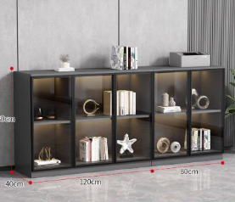 | 此为样图以实际尺寸规格为准。  西方语家具
2 | 会议桌 | 规格：3000*1200*750mm | 张 | 1 |  |  |  | 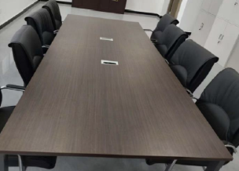 | 此为样图以实际尺寸规格为准。  西方语家具
3 | 休闲沙发 | 1900*760*430（靠背的高度）/800（总的高度） mm  产品描述：1、面料：优质环保西皮，柔软而富有韧性，手感舒适，经液态浸色及防潮等工艺处理，光泽持久性透气性强、耐磨性强、无异味、弹性好、肌理清晰，健康环保，耐磨易清洁。软包饰面优质布艺覆面，游离甲醛未检出，无色差，经液态浸色及防潮、工艺处理，光泽持久性透气性强、耐磨性强、无异味、弹性好、肌理清晰，健康环保，经久耐用  2、海绵：采用高密度、高回弹原生棉。软硬适中，回弹性能好，抗变形能力强，根椐人体工程学原理设计，坐感舒适。 3、内框架：内框架采用多层实木框架，木制构件全部经过烘干处理，木构件四面刨光，内部木材含水率8%-12%，木材防虫防腐处理，尼龙编织带穿插编织打底，与泡棉间隔垫麻布。 内部衬垫物干燥卫生，无腐烂变质、无夹杂泥沙及金属杂物，所有内部填充物清洁无异味。 4、脚：进口白蜡实木，含水率8%-12%，经高温烘烤，防虫、防霉变；表面采用水性清漆处理，抗磨花能力强、防水性能好。 ▲5、产品具备有效的《家具产品质量全过程跟踪管理体系认证证书》，《环保产品认证证书》，《无毒害家具产品认证证书》。供应商需提供相关证书复印件和中国“国家认证认可监督管理委员会”官网查询结果截图。 | 个 | 8 |  |  |  | 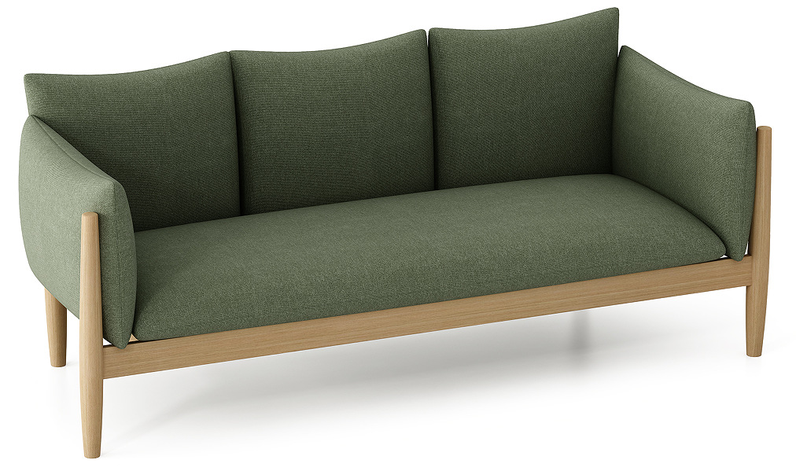 | 此为样图以实际尺寸规格为准。  图书馆家具
4 | 茶几 | 规格：1200*600*450mm  产品描述：1、基材：采用25MM E0级实木多层板；表面采用优质木皮贴面，纹理自然高档、防污、耐冲击、耐磨性强，无节疤、腐朽、裂纹、虫眼、夹皮、变色等缺陷，无色差基材，承重力强，稳定性好；桌板内嵌锌合金预埋螺母，与桌脚和横梁的连接稳固可靠。  2、油漆：采用环保油性漆，有害物质释放量达到国家相关环保标准；表面平整，无明显颗粒、渣点，颜色均匀，硬度高，耐磨性强，能长久保持漆面效果；封闭底着色油漆工艺，经四底两面，清晰体现，实木质感。 3、脚：进口白蜡实木，含水率8-12%，经高温烘烤，防虫、防霉变；表面采用环保油性漆处理，抗磨花能力强、防水性能好。 | 把 | 4 |  |  |  | 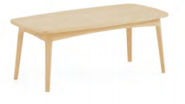 | 此为样图以实际尺寸规格为准。  图书馆家具
5 | 定制书架 | 规格;2000*400*1800mm  产品描述：1、基材：采用优质E0级多层实木板，经过防虫、防腐、防潮等处理，表面光滑平整,不易出现变形、开裂，使用寿命长。GB/T39600-2021《入造板及其制品甲醛释放量分级》;JC/T2039-2010《抗菌防霉木质装饰板》;GB8624-2012《建筑材料及制品燃烧性能分级》;GB18580-2017《室内装饰装修材料人造板及其制品中甲醛释放限量》;GB/T  9846-2015《普通胶合板》。 ▲2、封边条：采用优质封边条，耐磨、防油、防潮、抗酸碱性好，附着力强，不易脱落。符合GB/T 17657-1999标准，耐干热性判定合格、耐磨性判定合格、耐开裂性（耐龟裂性）判定合格；符合GB/T 17657-1999标准，甲醛释放量未检出；符合GB/T 4615-2008标准，氯乙烯单体未检出；符合QB/T 4463-2013标准，多溴联苯（PBB）未检出，多溴联苯醚（PBDE）未检出；符合GB/T 31402-2023标准，抗菌性能（表皮葡萄球菌、铜绿假单胞菌、鲍曼不动杆菌）：抗菌率＞99%；符合GB/T 24128-2018标准，防霉性能等级（桔青霉、光孢短柄帚霉、里氏木霉、帚状曲霉）：0级。（需提供CNAS或CMA国家认可的第三方权威机构出具的检测报告）  3、五金配件：采用“海福乐”、“海蒂诗”、“BMB”或其它同档次优质品牌的阻尼导轨、锁具、铰链、拉手等五金件。 | 个 | 8 |  |  |  | 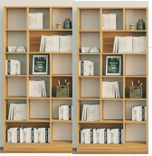 | 此为样图以实际尺寸规格为准。  图书馆家具
6 | S书架+沙发 | 规格：699/1374*860*430（坐高430）/750（总的高度）mm  产品描述：1、基材：采用20MM ，E0级实木多层板；表面采用优质木皮贴面，纹理自然高档、防污、耐冲击、耐磨性强，无节疤、腐朽、裂纹、虫眼、夹皮、变色等缺陷，无色差基材，承重力强，稳定性好；  2、油漆：采用环保油性漆，有害物质释放量达到国家相关环保标准；表面平整，无明显颗粒、渣点，颜色均匀，硬度高，耐磨性强，能长久保持漆面效果；封闭底着色油漆工艺，经四底两面，清晰体现实木质感。 面料：优质环保西皮，柔软而富有韧性，手感舒适，经液态浸色及防潮等工艺处理，光泽持久性透气性强、耐磨性强、无异味、弹性好、肌理清晰，健康环保，耐磨易清洁。软包饰面优质布艺覆面，游离甲醛未检出，无色差，经液态浸色及防潮、工艺处理，光泽持久性透气性强、耐磨性强、无异味、弹性好、肌理清晰，健康环保，经久耐用 3、海绵：采用高密度、高回弹原生棉。软硬适中，回弹性能好，抗变形能力强，根椐人体工程学原理设计，坐感舒适。 ▲4、产品具备有效的《家具产品质量全过程跟踪管理体系认证证书》，《环保产品认证证书》，《无毒害家具产品认证证书》。供应商需提供相关证书复印件和中国“国家认证认可监督管理委员会”官网查询结果截图。 | 个 | 20 |  |  |  | 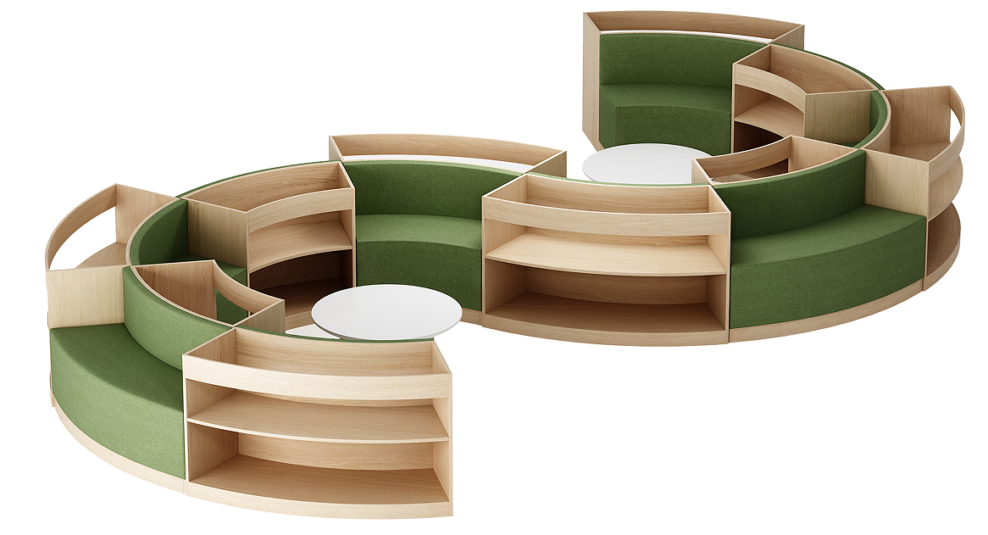  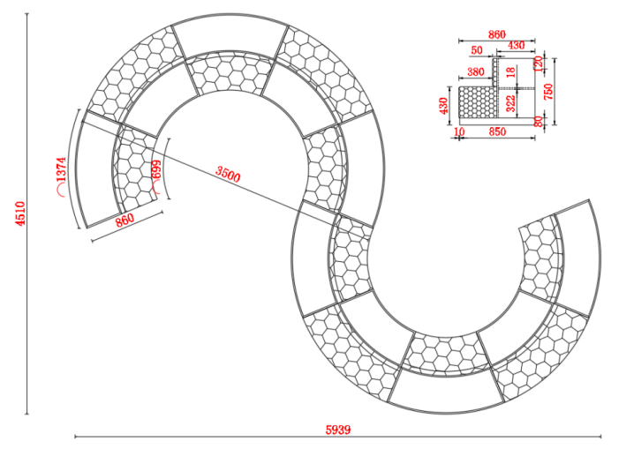 | 此为样图以实际尺寸规格为准。  图书馆家具
7 | 茶几 | 规格：800*760mm  产品描述：1、桌面：采用多层夹板；表面采用优质白蜡木皮贴面，纹理自然高档、防污、耐冲击、耐磨性强，无节疤、腐朽、裂纹、虫眼、夹皮、变色等缺陷，无色差基材，承重力强，稳定性好。  2、油漆：采用环保油性漆，有害物质释放量达到国家相关环保标准；表面平整，无明显颗粒、渣点，颜色均匀，硬度高，耐磨性强，能长久保持漆面效果；封闭底着色油漆工艺，经四底两面，清晰体现实木质感。  3、脚：白蜡木木实木架，含水率8%-12%，经高温烘烤，防虫、防霉变；表面采用环保油漆处理，抗磨花能力强、防水性能好，配带黑色碳素钢固定配件等。 | 个 | 6 |  |  |  | 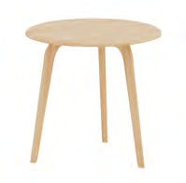 | 此为样图以实际尺寸规格为准。  图书馆家具
8 | 阅览椅 | 规格：500*550*850mm  产品描述：1、面料：优质环保西皮，柔软而富有韧性，手感舒适，经液态浸色及防潮等工艺处理，光泽持久性透气性强、耐磨性强、无异味、弹性好、肌理清晰，健康环保，耐磨易清洁。软包饰面优质布艺覆面，游离甲醛未检出，无色差，经液态浸色及防潮、工艺处理，光泽持久性透气性强、耐磨性强、无异味、弹性好、肌理清晰，健康环保，经久耐用  2、海绵：采用高密度、高回弹原生棉，软硬适中，回弹性能好，抗变形能力强，根椐人体工程学原理设计，坐感舒适。 3、内框架：内框架采用多层实木框架，木制构件全部经过烘干处理，木构件四面刨光，内部木材含水率8%-12%，木材防虫防腐处理， 内部衬垫物干燥卫生，无腐烂变质、无夹杂泥沙及金属杂物，所有内部填充物清洁无异味。 4、脚：进口白蜡实木，含水率8%-12%，经高温烘烤，防虫、防霉变；表面采用环保油漆处理，抗磨花能力强、防水性能好。 配件：靠背跟座包采用黑色五金链接  。 | 个 | 18 |  |  |  | 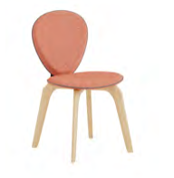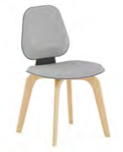 | 此为样图以实际尺寸规格为准。  橘色9把；银灰色9把  图书馆家具
9 | 圆弧形条桌 | 规格：200/700*500*760mm  产品描述：▲1、基材：采用优质E0级中密度纤维板，经过防虫、防腐、防潮等处理，表面光滑平整,不易出现变形、开裂，使用寿命长。符合GB/T 11718-2021标准，含水率＜8%，干燥状态使用的家具型中密度纤维板(MDF-FN REG)性能要求-静曲强度≥0.7MPa、弹性模量≥3000MPa、 内胶合强度≥0.45MPa、吸水厚度膨胀率≤4%、表面胶合强度≥0.9MPa；符合GB/T 36022-2018标准，氨释放量(干燥器法)未检出；符合GB/T 40493-2021标准，重金属元素含量：铅，镉，铬，汞 均未检出；符合GB/T 35601-2017标准，挥发性有机化合物苯、甲苯、二甲苯均未检出；符合GB/T 39600-2021标准，甲醛释放量（气候箱法）≤0.05mg/m³。（需提供CNAS或CMA国家认可的第三方权威机构出具的检测报告） ▲2、封边条：采用优质封边条，耐磨、防油、防潮、抗酸碱性好，附着力强，不易脱落。符合GB/T 17657-1999标准，耐干热性判定合格、耐磨性判定合格、耐开裂性（耐龟裂性）判定合格；符合GB/T 17657-1999标准，甲醛释放量未检出；符合GB/T 4615-2008标准，氯乙烯单体未检出；符合QB/T 4463-2013标准，多溴联苯（PBB）未检出，多溴联苯醚（PBDE）未检出；符合GB/T 31402-2023标准，抗菌性能（表皮葡萄球菌、铜绿假单胞菌、鲍曼不动杆菌）：抗菌率＞99%；符合GB/T 24128-2018标准，防霉性能等级（桔青霉、光孢短柄帚霉、里氏木霉、帚状曲霉）：0级。（需提供CNAS或CMA国家认可的第三方权威机构出具的检测报告） 3、钢架采用1.2mm厚优质钢架。PU万向轮。 | 张 | 30 |  |  |  | 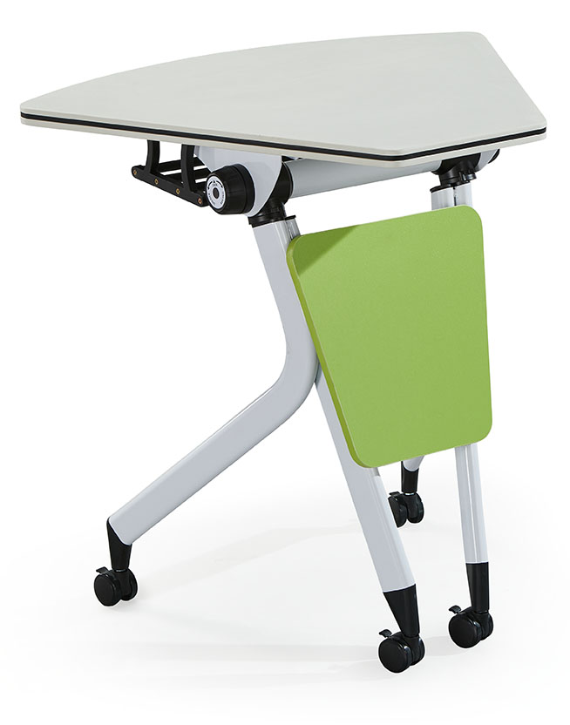 | 此为样图以实际尺寸规格为准。  图书馆家具
10 | 长条桌 | 规格：1400*500*760mm  产品描述：▲1、基材：采用优质E0级中密度纤维板，经过防虫、防腐、防潮等处理，表面光滑平整,不易出现变形、开裂，使用寿命长。符合GB/T 11718-2021标准，含水率＜8%，干燥状态使用的家具型中密度纤维板(MDF-FN REG)性能要求-静曲强度≥0.7MPa、弹性模量≥3000MPa、 内胶合强度≥0.45MPa、吸水厚度膨胀率≤4%、表面胶合强度≥0.9MPa；符合GB/T 36022-2018标准，氨释放量(干燥器法)未检出；符合GB/T 40493-2021标准，重金属元素含量：铅，镉，铬，汞 均未检出；符合GB/T 35601-2017标准，挥发性有机化合物苯、甲苯、二甲苯均未检出；符合GB/T 39600-2021标准，甲醛释放量（气候箱法）≤0.05mg/m³。（需提供CNAS或CMA国家认可的第三方权威机构出具的检测报告） ▲2、封边条：采用优质封边条，耐磨、防油、防潮、抗酸碱性好，附着力强，不易脱落。符合GB/T 17657-1999标准，耐干热性判定合格、耐磨性判定合格、耐开裂性（耐龟裂性）判定合格；符合GB/T 17657-1999标准，甲醛释放量未检出；符合GB/T 4615-2008标准，氯乙烯单体未检出；符合QB/T 4463-2013标准，多溴联苯（PBB）未检出，多溴联苯醚（PBDE）未检出；符合GB/T 31402-2023标准，抗菌性能（表皮葡萄球菌、铜绿假单胞菌、鲍曼不动杆菌）：抗菌率＞99%；符合GB/T 24128-2018标准，防霉性能等级（桔青霉、光孢短柄帚霉、里氏木霉、帚状曲霉）：0级。（需提供CNAS或CMA国家认可的第三方权威机构出具的检测报告） 3、钢架采用1.2mm厚优质钢架。PU万向轮。 | 张 | 4 |  |  |  | 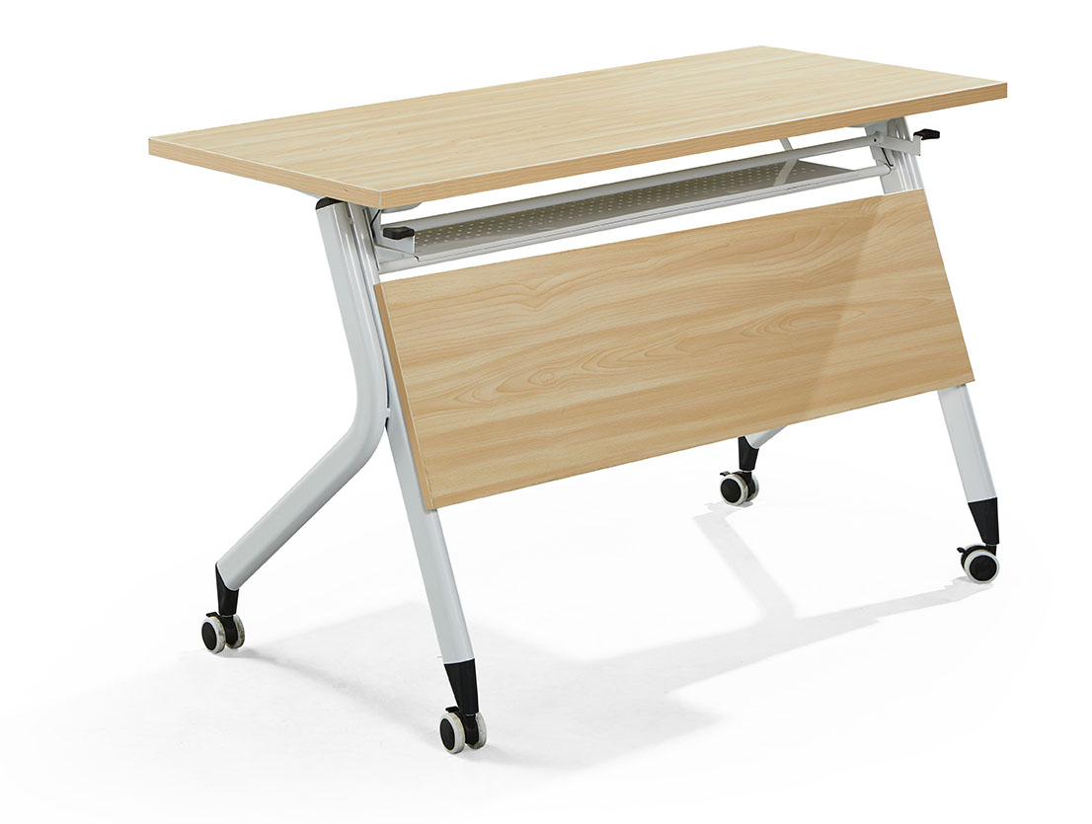 | 此为样图以实际尺寸规格为准。  图书馆家具
11 | 椅子 | 常规  产品描述：1、产品整体技术性能：符合QB/T 2280-2016《办公家具 办公椅》标准，阻燃性满足GB17927.1的要求，甲醛释放量≦0.045mg/m²h，TVOC≦0.098mg/m²h；  2、面料：采用优质阻燃布，耐磨性强，甲醛含量未检出，可分解致癌芳香胺染料未检出；  3、海绵：采用优质环保高弹阻燃海绵，甲醛释放量≤0.02mg/㎡h，TVOC≤0.1mg/㎡h，回弹率≥50%，拉伸强度≥130kpa，湿热老化后拉伸强度≥130kpa，撕裂强度≥10N/cm，密度座面≥55kg/m³，阻燃性能检测通过香烟抗引燃特性试验,符合GB/T10802--2006《通用软质聚醚型聚氨酯泡沫塑料》、QB/T2280-2016《办公家具办公椅》、GB17927.1-2011《软体家具床垫和沙发抗引燃特性的评定第1部分:阴燃的香烟》标准； ▲4、产品具备有效的《家具产品质量全过程跟踪管理体系认证证书》，《环保产品认证证书》，《无毒害家具产品认证证书》。供应商需提供相关证书复印件和中国“国家认证认可监督管理委员会”官网查询结果截图。 | 把 | 38 |  |  |  | 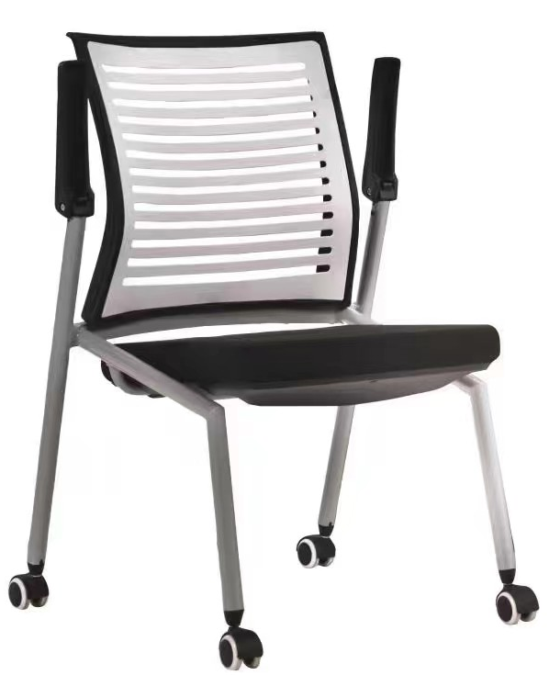 | 此为样图以实际尺寸规格为准。  图书馆家具
12 | 阅览椅 | 规格：500*420*790mm  产品描述：背框：PP+玻纤，固定椅背；椅背椅座一体成型，可堆叠；椅架：1.5mm厚，外径25mmQ195优质钢管一次成型。椅架表面工艺：喷粉。塑胶有：白色、红色、蓝色、黄色、灰色。 ▲产品具备有效的《家具产品质量全过程跟踪管理体系认证证书》，《环保产品认证证书》，《无毒害家具产品认证证书》。供应商需提供相关证书复印件和中国“国家认证认可监督管理委员会”官网查询结果截图。 | 把 | 408 |  |  | 是 | 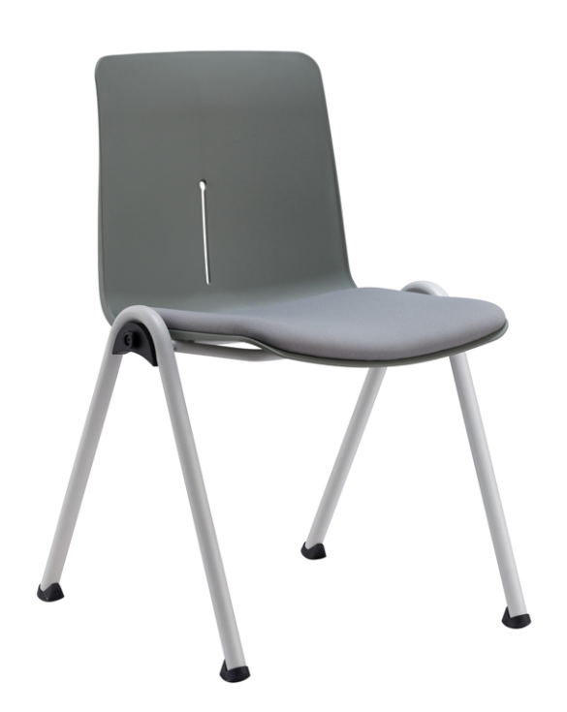 | 此为样图以实际尺寸规格为准。  图书馆家具
13 | 阅览桌 | 规格：1600*800*760mm  产品描述：1、面材：采用优质饰面板，无毒，无味；基材：采用25MM E1级三聚氰胺板，吸水膨胀率≤8.0%，握钉力垂直板面≥1100N、平行面板≥800N，甲醛释放量9.0mg/100g，达到国家环保要求；表面贴防火板。 ▲2、封边条：采用优质封边条，耐磨、防油、防潮、抗酸碱性好，附着力强，不易脱落。符合GB/T 17657-1999标准，耐干热性判定合格、耐磨性判定合格、耐开裂性（耐龟裂性）判定合格；符合GB/T 17657-1999标准，甲醛释放量未检出；符合GB/T 4615-2008标准，氯乙烯单体未检出；符合QB/T 4463-2013标准，多溴联苯（PBB）未检出，多溴联苯醚（PBDE）未检出；符合GB/T 31402-2023标准，抗菌性能（表皮葡萄球菌、铜绿假单胞菌、鲍曼不动杆菌）：抗菌率＞99%；符合GB/T 24128-2018标准，防霉性能等级（桔青霉、光孢短柄帚霉、里氏木霉、帚状曲霉）：0级。（需提供CNAS或CMA国家认可的第三方权威机构出具的检测报告） 3、钢架采用1.2mm厚优质钢架。PU万向轮。 | 张 | 18 |  |  |  | 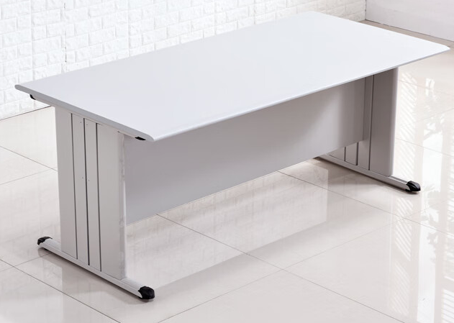 | 此为样图以实际尺寸规格为准。  图书馆家具
14 | 休闲阅览桌椅 | 规格：桌子800*800*750mm  座椅560*560*730mm  产品描述：桌子：1、桌面：面材：采用优质饰面板，无毒，无味；基材：采用25MM E1级三聚氰胺板，吸水膨胀率≤8.0%，握钉力垂直板面≥1100N、平行面板≥800N，甲醛释放量9.0mg/100g，达到国家环保要求；  ▲2、封边条：采用优质封边条，耐磨、防油、防潮、抗酸碱性好，附着力强，不易脱落。符合GB/T 17657-1999标准，耐干热性判定合格、耐磨性判定合格、耐开裂性（耐龟裂性）判定合格；符合GB/T 17657-1999标准，甲醛释放量未检出；符合GB/T 4615-2008标准，氯乙烯单体未检出；符合QB/T 4463-2013标准，多溴联苯（PBB）未检出，多溴联苯醚（PBDE）未检出；符合GB/T 31402-2023标准，抗菌性能（表皮葡萄球菌、铜绿假单胞菌、鲍曼不动杆菌）：抗菌率＞99%；符合GB/T 24128-2018标准，防霉性能等级（桔青霉、光孢短柄帚霉、里氏木霉、帚状曲霉）：0级。（需提供CNAS或CMA国家认可的第三方权威机构出具的检测报告）  3、钢架采用1.2mm厚优质钢架。 椅子：1、面料：优质环保西皮，柔软而富有韧性，手感舒适，经液态浸色及防潮等工艺处理，光泽持久性透气性强、耐磨性强、无异味、弹性好、肌理清晰，健康环保，耐磨易清洁。软包饰面优质布艺覆面，游离甲醛未检出，无色差，经液态浸色及防潮、工艺处理，光泽持久性透气性强、耐磨性强、无异味、弹性好、肌理清晰，健康环保，经久耐用  2、海绵：采用高密度、高回弹原生棉，软硬适中，回弹性能好，抗变形能力强，根椐人体工程学原理设计，坐感舒适。 3、内框架：内框架采用多层实木框架，木制构件全部经过烘干处理，木构件四面刨光，内部木材含水率8%-12%，木材防虫防腐处理， 内部衬垫物干燥卫生，无腐烂变质、无夹杂泥沙及金属杂物，所有内部填充物清洁无异味。 4、钢架采用1.2mm厚优质钢架。 | 套 | 8 |  |  |  | 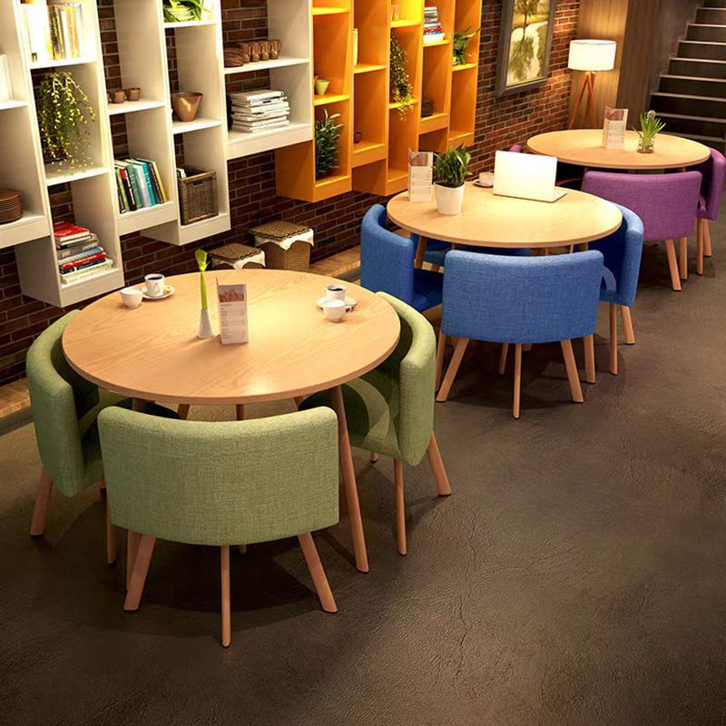 | 此为样图以实际尺寸规格为准。  图书馆家具
注：
- 本项目采用“公开询价”方式进行，《公开询价货物一览表》中所描述的“设备名称”、“规格型号（技术参数）”等信息均为采购人根据自身需求提供的参考数据，除采购人特殊要求外，参与人可根据以上信息在满足采购人要求基础上提供优化方案及所匹配产品，采购人将优先选择性价比高且符合要求的产品。
- 参与人所投商品需要提供品牌、规格型号等真实详细信息，禁止复制采购人所提供的参考参数。
- 参与人所投商品报价应包含税费、运输费、搬运费、整体实施、设计方案或实施方案、安装调试费、售后服务等一切费用。
- 送货分别发往渝北、綦江两个校区。

关于图书馆、西方语学院家具定制安装采购项目

报
价
响
应
文
件

参与人名称（公司全称）：XXXX
参与人授权代表：XXXX

此封面应作为报价响应文件封面

1、询价响应函
致：XXX学校
根据贵学校编号为 项目名称为 的公开询价邀请，本签字代表 （全名、职务）正式授权并代表我方 （参与人公司名称）提交下述文件。
(1) 报价一览表
(2) 参与人资质证明
据此函，签字代表宣布同意如下：
1.所附详细报价表中规定的应提供和交付的货物及服务报价总价（国内现场交货价）为人民币 ，即 （中文表述），交货期为 天 。
2.同意参加本项目的报价，并已详细审查全部公开询价文件，包括修改文件（如有的话）和有关附件，将自行承担因对全部询价文件理解不正确或误解而产生的相应后果。
3.保证遵守公开询价文件的全部规定，所提交的材料中所含的信息均为真实、准确、完整，且不具有任何误导性。
4.同意按公开询价文件的规定履行合同责任和义务。
5.同意提供按照贵方可能要求的与其公开询价有关的一切数据或资料
6.完全了解本项目是贵方自有资金而非财政性资金组织的采购，并接受贵方按企业内部规定的标准进行的评定，以及完全理解贵方不一定要接受最低的报价作为成交价。

参与人（公司全称并加盖公章）：
参与人授权代表签字：
电 话： （手机号码）
日 期： 年 月 日

2、报价一览表

参与人：（公司全称并加盖公章） 项目编号：
货币单位：
序号 | 设备名称 | 规格型号 | 单位 | 数量 | 单价（元） | 总价（元） | 是否提供样品 | 样图 | 备注
1 | 矮柜 | 规格：1200*400*800mm | 组 | 6 |  |  |  |  | 此为样图以实际尺寸规格为准。  西方语家具
2 | 会议桌 | 规格：3000*1200*750mm | 张 | 1 |  |  |  |  | 此为样图以实际尺寸规格为准。  西方语家具
3 | 休闲沙发 | 1900*760*430（靠背的高度）/800（总的高度） mm  产品描述：1、面料：优质环保西皮，柔软而富有韧性，手感舒适，经液态浸色及防潮等工艺处理，光泽持久性透气性强、耐磨性强、无异味、弹性好、肌理清晰，健康环保，耐磨易清洁。软包饰面优质布艺覆面，游离甲醛未检出，无色差，经液态浸色及防潮、工艺处理，光泽持久性透气性强、耐磨性强、无异味、弹性好、肌理清晰，健康环保，经久耐用  2、海绵：采用高密度、高回弹原生棉。软硬适中，回弹性能好，抗变形能力强，根椐人体工程学原理设计，坐感舒适。 3、内框架：内框架采用多层实木框架，木制构件全部经过烘干处理，木构件四面刨光，内部木材含水率8%-12%，木材防虫防腐处理，尼龙编织带穿插编织打底，与泡棉间隔垫麻布。 内部衬垫物干燥卫生，无腐烂变质、无夹杂泥沙及金属杂物，所有内部填充物清洁无异味。 4、脚：进口白蜡实木，含水率8%-12%，经高温烘烤，防虫、防霉变；表面采用水性清漆处理，抗磨花能力强、防水性能好。 ▲5、产品具备有效的《家具产品质量全过程跟踪管理体系认证证书》，《环保产品认证证书》，《无毒害家具产品认证证书》。供应商需提供相关证书复印件和中国“国家认证认可监督管理委员会”官网查询结果截图。 | 个 | 8 |  |  |  |  | 此为样图以实际尺寸规格为准。  图书馆家具
4 | 茶几 | 规格：1200*600*450mm  产品描述：1、基材：采用25MM E0级实木多层板；表面采用优质木皮贴面，纹理自然高档、防污、耐冲击、耐磨性强，无节疤、腐朽、裂纹、虫眼、夹皮、变色等缺陷，无色差基材，承重力强，稳定性好；桌板内嵌锌合金预埋螺母，与桌脚和横梁的连接稳固可靠。  2、油漆：采用环保油性漆，有害物质释放量达到国家相关环保标准；表面平整，无明显颗粒、渣点，颜色均匀，硬度高，耐磨性强，能长久保持漆面效果；封闭底着色油漆工艺，经四底两面，清晰体现，实木质感。 3、脚：进口白蜡实木，含水率8-12%，经高温烘烤，防虫、防霉变；表面采用环保油性漆处理，抗磨花能力强、防水性能好。 | 把 | 4 |  |  |  |  | 此为样图以实际尺寸规格为准。  图书馆家具
5 | 定制书架 | 规格;2000*400*1800mm  产品描述：1、基材：采用优质E0级多层实木板，经过防虫、防腐、防潮等处理，表面光滑平整,不易出现变形、开裂，使用寿命长。GB/T39600-2021《入造板及其制品甲醛释放量分级》;JC/T2039-2010《抗菌防霉木质装饰板》;GB8624-2012《建筑材料及制品燃烧性能分级》;GB18580-2017《室内装饰装修材料人造板及其制品中甲醛释放限量》;GB/T  9846-2015《普通胶合板》。 ▲2、封边条：采用优质封边条，耐磨、防油、防潮、抗酸碱性好，附着力强，不易脱落。符合GB/T 17657-1999标准，耐干热性判定合格、耐磨性判定合格、耐开裂性（耐龟裂性）判定合格；符合GB/T 17657-1999标准，甲醛释放量未检出；符合GB/T 4615-2008标准，氯乙烯单体未检出；符合QB/T 4463-2013标准，多溴联苯（PBB）未检出，多溴联苯醚（PBDE）未检出；符合GB/T 31402-2023标准，抗菌性能（表皮葡萄球菌、铜绿假单胞菌、鲍曼不动杆菌）：抗菌率＞99%；符合GB/T 24128-2018标准，防霉性能等级（桔青霉、光孢短柄帚霉、里氏木霉、帚状曲霉）：0级。（需提供CNAS或CMA国家认可的第三方权威机构出具的检测报告）  3、五金配件：采用“海福乐”、“海蒂诗”、“BMB”或其它同档次优质品牌的阻尼导轨、锁具、铰链、拉手等五金件。 | 个 | 8 |  |  |  |  | 此为样图以实际尺寸规格为准。  图书馆家具
6 | S书架+沙发 | 规格：699/1374*860*430（坐高430）/750（总的高度）mm  产品描述：1、基材：采用20MM ，E0级实木多层板；表面采用优质木皮贴面，纹理自然高档、防污、耐冲击、耐磨性强，无节疤、腐朽、裂纹、虫眼、夹皮、变色等缺陷，无色差基材，承重力强，稳定性好；  2、油漆：采用环保油性漆，有害物质释放量达到国家相关环保标准；表面平整，无明显颗粒、渣点，颜色均匀，硬度高，耐磨性强，能长久保持漆面效果；封闭底着色油漆工艺，经四底两面，清晰体现实木质感。 面料：优质环保西皮，柔软而富有韧性，手感舒适，经液态浸色及防潮等工艺处理，光泽持久性透气性强、耐磨性强、无异味、弹性好、肌理清晰，健康环保，耐磨易清洁。软包饰面优质布艺覆面，游离甲醛未检出，无色差，经液态浸色及防潮、工艺处理，光泽持久性透气性强、耐磨性强、无异味、弹性好、肌理清晰，健康环保，经久耐用 3、海绵：采用高密度、高回弹原生棉。软硬适中，回弹性能好，抗变形能力强，根椐人体工程学原理设计，坐感舒适。 ▲4、产品具备有效的《家具产品质量全过程跟踪管理体系认证证书》，《环保产品认证证书》，《无毒害家具产品认证证书》。供应商需提供相关证书复印件和中国“国家认证认可监督管理委员会”官网查询结果截图。 | 个 | 20 |  |  |  |  | 此为样图以实际尺寸规格为准。  图书馆家具
7 | 茶几 | 规格：800*760mm  产品描述：1、桌面：采用多层夹板；表面采用优质白蜡木皮贴面，纹理自然高档、防污、耐冲击、耐磨性强，无节疤、腐朽、裂纹、虫眼、夹皮、变色等缺陷，无色差基材，承重力强，稳定性好。  2、油漆：采用环保油性漆，有害物质释放量达到国家相关环保标准；表面平整，无明显颗粒、渣点，颜色均匀，硬度高，耐磨性强，能长久保持漆面效果；封闭底着色油漆工艺，经四底两面，清晰体现实木质感。  3、脚：白蜡木木实木架，含水率8%-12%，经高温烘烤，防虫、防霉变；表面采用环保油漆处理，抗磨花能力强、防水性能好，配带黑色碳素钢固定配件等。 | 个 | 6 |  |  |  |  | 此为样图以实际尺寸规格为准。  图书馆家具
8 | 阅览椅 | 规格：500*550*850mm  产品描述：1、面料：优质环保西皮，柔软而富有韧性，手感舒适，经液态浸色及防潮等工艺处理，光泽持久性透气性强、耐磨性强、无异味、弹性好、肌理清晰，健康环保，耐磨易清洁。软包饰面优质布艺覆面，游离甲醛未检出，无色差，经液态浸色及防潮、工艺处理，光泽持久性透气性强、耐磨性强、无异味、弹性好、肌理清晰，健康环保，经久耐用  2、海绵：采用高密度、高回弹原生棉，软硬适中，回弹性能好，抗变形能力强，根椐人体工程学原理设计，坐感舒适。 3、内框架：内框架采用多层实木框架，木制构件全部经过烘干处理，木构件四面刨光，内部木材含水率8%-12%，木材防虫防腐处理， 内部衬垫物干燥卫生，无腐烂变质、无夹杂泥沙及金属杂物，所有内部填充物清洁无异味。 4、脚：进口白蜡实木，含水率8%-12%，经高温烘烤，防虫、防霉变；表面采用环保油漆处理，抗磨花能力强、防水性能好。 配件：靠背跟座包采用黑色五金链接  。 | 个 | 18 |  |  |  |  | 此为样图以实际尺寸规格为准。  橘色9把；银灰色9把  图书馆家具
9 | 圆弧形条桌 | 规格：200/700*500*760mm  产品描述：▲1、基材：采用优质E0级中密度纤维板，经过防虫、防腐、防潮等处理，表面光滑平整,不易出现变形、开裂，使用寿命长。符合GB/T 11718-2021标准，含水率＜8%，干燥状态使用的家具型中密度纤维板(MDF-FN REG)性能要求-静曲强度≥0.7MPa、弹性模量≥3000MPa、 内胶合强度≥0.45MPa、吸水厚度膨胀率≤4%、表面胶合强度≥0.9MPa；符合GB/T 36022-2018标准，氨释放量(干燥器法)未检出；符合GB/T 40493-2021标准，重金属元素含量：铅，镉，铬，汞 均未检出；符合GB/T 35601-2017标准，挥发性有机化合物苯、甲苯、二甲苯均未检出；符合GB/T 39600-2021标准，甲醛释放量（气候箱法）≤0.05mg/m³。（需提供CNAS或CMA国家认可的第三方权威机构出具的检测报告） ▲2、封边条：采用优质封边条，耐磨、防油、防潮、抗酸碱性好，附着力强，不易脱落。符合GB/T 17657-1999标准，耐干热性判定合格、耐磨性判定合格、耐开裂性（耐龟裂性）判定合格；符合GB/T 17657-1999标准，甲醛释放量未检出；符合GB/T 4615-2008标准，氯乙烯单体未检出；符合QB/T 4463-2013标准，多溴联苯（PBB）未检出，多溴联苯醚（PBDE）未检出；符合GB/T 31402-2023标准，抗菌性能（表皮葡萄球菌、铜绿假单胞菌、鲍曼不动杆菌）：抗菌率＞99%；符合GB/T 24128-2018标准，防霉性能等级（桔青霉、光孢短柄帚霉、里氏木霉、帚状曲霉）：0级。（需提供CNAS或CMA国家认可的第三方权威机构出具的检测报告） 3、钢架采用1.2mm厚优质钢架。PU万向轮。 | 张 | 30 |  |  |  |  | 此为样图以实际尺寸规格为准。  图书馆家具
10 | 长条桌 | 规格：1400*500*760mm  产品描述：▲1、基材：采用优质E0级中密度纤维板，经过防虫、防腐、防潮等处理，表面光滑平整,不易出现变形、开裂，使用寿命长。符合GB/T 11718-2021标准，含水率＜8%，干燥状态使用的家具型中密度纤维板(MDF-FN REG)性能要求-静曲强度≥0.7MPa、弹性模量≥3000MPa、 内胶合强度≥0.45MPa、吸水厚度膨胀率≤4%、表面胶合强度≥0.9MPa；符合GB/T 36022-2018标准，氨释放量(干燥器法)未检出；符合GB/T 40493-2021标准，重金属元素含量：铅，镉，铬，汞 均未检出；符合GB/T 35601-2017标准，挥发性有机化合物苯、甲苯、二甲苯均未检出；符合GB/T 39600-2021标准，甲醛释放量（气候箱法）≤0.05mg/m³。（需提供CNAS或CMA国家认可的第三方权威机构出具的检测报告） ▲2、封边条：采用优质封边条，耐磨、防油、防潮、抗酸碱性好，附着力强，不易脱落。符合GB/T 17657-1999标准，耐干热性判定合格、耐磨性判定合格、耐开裂性（耐龟裂性）判定合格；符合GB/T 17657-1999标准，甲醛释放量未检出；符合GB/T 4615-2008标准，氯乙烯单体未检出；符合QB/T 4463-2013标准，多溴联苯（PBB）未检出，多溴联苯醚（PBDE）未检出；符合GB/T 31402-2023标准，抗菌性能（表皮葡萄球菌、铜绿假单胞菌、鲍曼不动杆菌）：抗菌率＞99%；符合GB/T 24128-2018标准，防霉性能等级（桔青霉、光孢短柄帚霉、里氏木霉、帚状曲霉）：0级。（需提供CNAS或CMA国家认可的第三方权威机构出具的检测报告） 3、钢架采用1.2mm厚优质钢架。PU万向轮。 | 张 | 4 |  |  |  |  | 此为样图以实际尺寸规格为准。  图书馆家具
11 | 椅子 | 常规  产品描述：1、产品整体技术性能：符合QB/T 2280-2016《办公家具 办公椅》标准，阻燃性满足GB17927.1的要求，甲醛释放量≦0.045mg/m²h，TVOC≦0.098mg/m²h；  2、面料：采用优质阻燃布，耐磨性强，甲醛含量未检出，可分解致癌芳香胺染料未检出；  3、海绵：采用优质环保高弹阻燃海绵，甲醛释放量≤0.02mg/㎡h，TVOC≤0.1mg/㎡h，回弹率≥50%，拉伸强度≥130kpa，湿热老化后拉伸强度≥130kpa，撕裂强度≥10N/cm，密度座面≥55kg/m³，阻燃性能检测通过香烟抗引燃特性试验,符合GB/T10802--2006《通用软质聚醚型聚氨酯泡沫塑料》、QB/T2280-2016《办公家具办公椅》、GB17927.1-2011《软体家具床垫和沙发抗引燃特性的评定第1部分:阴燃的香烟》标准； ▲4、产品具备有效的《家具产品质量全过程跟踪管理体系认证证书》，《环保产品认证证书》，《无毒害家具产品认证证书》。供应商需提供相关证书复印件和中国“国家认证认可监督管理委员会”官网查询结果截图。 | 把 | 38 |  |  |  |  | 此为样图以实际尺寸规格为准。  图书馆家具
12 | 阅览椅 | 规格：500*420*790mm  产品描述：背框：PP+玻纤，固定椅背；椅背椅座一体成型，可堆叠；椅架：1.5mm厚，外径25mmQ195优质钢管一次成型。椅架表面工艺：喷粉。塑胶有：白色、红色、蓝色、黄色、灰色。 ▲产品具备有效的《家具产品质量全过程跟踪管理体系认证证书》，《环保产品认证证书》，《无毒害家具产品认证证书》。供应商需提供相关证书复印件和中国“国家认证认可监督管理委员会”官网查询结果截图。 | 把 | 408 |  |  | 是 |  | 此为样图以实际尺寸规格为准。  图书馆家具
13 | 阅览桌 | 规格：1600*800*760mm  产品描述：1、面材：采用优质饰面板，无毒，无味；基材：采用25MM E1级三聚氰胺板，吸水膨胀率≤8.0%，握钉力垂直板面≥1100N、平行面板≥800N，甲醛释放量9.0mg/100g，达到国家环保要求；表面贴防火板。 ▲2、封边条：采用优质封边条，耐磨、防油、防潮、抗酸碱性好，附着力强，不易脱落。符合GB/T 17657-1999标准，耐干热性判定合格、耐磨性判定合格、耐开裂性（耐龟裂性）判定合格；符合GB/T 17657-1999标准，甲醛释放量未检出；符合GB/T 4615-2008标准，氯乙烯单体未检出；符合QB/T 4463-2013标准，多溴联苯（PBB）未检出，多溴联苯醚（PBDE）未检出；符合GB/T 31402-2023标准，抗菌性能（表皮葡萄球菌、铜绿假单胞菌、鲍曼不动杆菌）：抗菌率＞99%；符合GB/T 24128-2018标准，防霉性能等级（桔青霉、光孢短柄帚霉、里氏木霉、帚状曲霉）：0级。（需提供CNAS或CMA国家认可的第三方权威机构出具的检测报告） 3、钢架采用1.2mm厚优质钢架。PU万向轮。 | 张 | 18 |  |  |  |  | 此为样图以实际尺寸规格为准。  图书馆家具
14 | 休闲阅览桌椅 | 规格：桌子800*800*750mm  座椅560*560*730mm  产品描述：桌子：1、桌面：面材：采用优质饰面板，无毒，无味；基材：采用25MM E1级三聚氰胺板，吸水膨胀率≤8.0%，握钉力垂直板面≥1100N、平行面板≥800N，甲醛释放量9.0mg/100g，达到国家环保要求；  ▲2、封边条：采用优质封边条，耐磨、防油、防潮、抗酸碱性好，附着力强，不易脱落。符合GB/T 17657-1999标准，耐干热性判定合格、耐磨性判定合格、耐开裂性（耐龟裂性）判定合格；符合GB/T 17657-1999标准，甲醛释放量未检出；符合GB/T 4615-2008标准，氯乙烯单体未检出；符合QB/T 4463-2013标准，多溴联苯（PBB）未检出，多溴联苯醚（PBDE）未检出；符合GB/T 31402-2023标准，抗菌性能（表皮葡萄球菌、铜绿假单胞菌、鲍曼不动杆菌）：抗菌率＞99%；符合GB/T 24128-2018标准，防霉性能等级（桔青霉、光孢短柄帚霉、里氏木霉、帚状曲霉）：0级。（需提供CNAS或CMA国家认可的第三方权威机构出具的检测报告）  3、钢架采用1.2mm厚优质钢架。 椅子：1、面料：优质环保西皮，柔软而富有韧性，手感舒适，经液态浸色及防潮等工艺处理，光泽持久性透气性强、耐磨性强、无异味、弹性好、肌理清晰，健康环保，耐磨易清洁。软包饰面优质布艺覆面，游离甲醛未检出，无色差，经液态浸色及防潮、工艺处理，光泽持久性透气性强、耐磨性强、无异味、弹性好、肌理清晰，健康环保，经久耐用  2、海绵：采用高密度、高回弹原生棉，软硬适中，回弹性能好，抗变形能力强，根椐人体工程学原理设计，坐感舒适。 3、内框架：内框架采用多层实木框架，木制构件全部经过烘干处理，木构件四面刨光，内部木材含水率8%-12%，木材防虫防腐处理， 内部衬垫物干燥卫生，无腐烂变质、无夹杂泥沙及金属杂物，所有内部填充物清洁无异味。 4、钢架采用1.2mm厚优质钢架。 | 套 | 8 |  |  |  |  | 此为样图以实际尺寸规格为准。  图书馆家具

注：1.如果按单价计算的结果与总价不一致,以单价为准修正总价。
2.如果不提供详细参数和报价将视为没有实质性响应公开询价文件。
3. 送货分别发往渝北、綦江两个校区。

参与人授权代表（签字或盖章）：
日 期：

3、参与人还应提供的材料

参与人需要提供以下材料：
- 营业执照复印件
- 授权经销商或代理商证明材料复印件
- 质保期和售后服务承诺书（参与人自行起草）
- 自2022年起具有3个及以上（含3个）同类项目和良好的售后服务应用成功案例（提供完整合同、发票复印件)
- 参与人需对以上情况提供《承诺书》，以及“信用中国”征信报告。
- 其他相关材料。

以上材料复印件须加盖参与人公司公章，并与报价一览表一同密封

